**Zprávy ze Základní umělecké školy**

**Rozsvícení vánočního stromu v Čerčanech**

První adventní neděli se v obci opět rozsvítil vánoční strom a vánoční výzdoba nám začala připomínat, že čas Vánoc se nezadržitelně blíží. Bylo velice znát, že opět přišli všichni, kdo se chtěli vzájemně potěšit a obdarovat dobrým slovem nebo úsměvem. V tak příjemné a radostné náladě se naším žákům a zpěváčkům velice krásně hrálo a zpívalo. Vím, že jsem to již psal, ale pro naše žáky je veliká událost hrát před tak početným publikem – davem lidí, který vám od první do poslední noty fandí a radost z poslechu se projevuje stupňujícím se potleskem. Myslím, že pro mnohé žáky to je zážitek na celý život. K tak zdařilé akci se dá udělat pouze jedno: hluboce smeknout klobouk a poděkovat všem organizátorům. 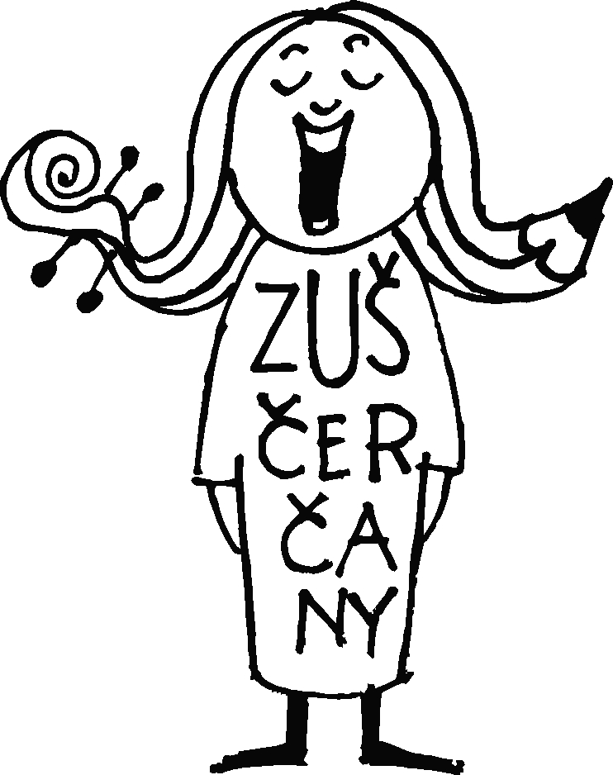

**Vánoční výzdoba školy a Den otevřených dveří**

Od 5. prosince byla škola, jako každý rok v tomto čase, vyzdobena vánočními motivy. Žáci výtvarného oboru pod vedením Marie Kolářové, a za velké pomoci Martina Koláře, zhotovili nový betlém, který zdobil v době adventu a Vánoc vchod školy. Vánoční výzdoba navodila sváteční náladu a příjemná atmosféra za doprovodu hudebníků přivítala nejenom Mikuláše ale i pár návštěvníků na Dnu otevřených dveří. Je potěšující, že zájem projevili zejména ti nejmenší za doprovodu maminek a babiček.

**Třídní přehrávky**

V době adventu se každoročně konají přehrávky jednotlivých tříd. Smyslem přehrávek je poskytnout možnost všem žákům hudebního oboru vyzkoušet si zahrát či zazpívat v jiném prostředí, než je třída nebo dětský pokoj. Vzhledem k tomu, že škola nemá interní sál, je nutné děti obeznámit s pódiem dříve, než budou hrát na prvním koncertě. I letos jsme využili sálu Kulturního domu a místního Kina. Děkuji panu Babickému, Macháčkovi a Frídovi za pomoc při organizaci přehrávek. Zdánlivě se o nic nejedná, ale prakticky se v průběhu týdne vystřídá na pódiích kolem 130 žáků. Musím říct, že všichni naši žáci byli dobře připraveni. Mrzí mne, že se to nedá říct o některých návštěvnících, kteří se v mnoha případech nechovali jako posluchači, a svým nevhodným chováním rušili jinak zdařilá vystoupení. Jsme rádi, že naše akce navštěvuje čím dál víc lidí všech věkových kategorii.

**Adventní koncert a Vánoční příběh**

Je potěšující, že obě akce navštívilo vyspělé publikum. V pátek 6. prosince se představil v sále kulturního domu soubor Karamelija s hudebně dramatickým pásmem vánočních písní, koled a básní. Soubor složený převážně s posluchačů a absolventů Konzervatoře Jana Deyla zaujal posluchače natolik, že celé pásmo vyslechli s SSSSSpotěšením, a byli ohromeni silou hudby, slova, pohybu a tance. Souboru patří veliké poděkování a uznání za krásný večer. Škoda jen, jak komentoval nedávno pan Hanuš, že na akce tohoto typu chodí málo lidí.

Adventní koncert v kostele sv. Havla v Poříčí nad Sázavou předjímal radostnou sváteční atmosféru. Nejenom, že 7. prosince byl plný kostel, ale všichni posluchači stejně tak jako při rozsvícení vánočního stromu projevovali radost ze společného setkání a všechny výkony ocenili štědrým potleskem.

Anton Masnica, ředitel školy

OBRAZEM PROTI TRUDOMYSLNOSTI

Tak se jmenovala výstava, kterou připravila ZUŠ Čerčany v Hospici Dobrého Pastýře.Vernisáž proběhla třetí adventní neděli a byla něčím výjimečná. Na závěr totiž proběhla dražba obrazů mladých umělců a výtěžek byl věnován ve prospěch právě tohoto Hospice. O slavnostní zahájení výstavy se postarali svým hudebním vystoupením žáci a učitelé ze ZUŠky a slovem vše provázel Martin Zbrožek.

Nápad uspořádat takovou akci přišel od Jany Vernerové, zaměstnankyně Hospice Dobrého Pastýře. O vše se postarala a nechala vytisknout k této příležitosti vánoční pohlednice s obrazy dětí. Za to jí moc děkujeme.

Bylo to krásné setkání umění a dobré vůle, které určitě obohatilo všechny přítomné, a budeme rádi, když se opět za rok sejdeme při stejné příležitosti.

Marie Kolářová